Министерство науки и высшего образования Российской Федерации
ФЕДЕРАЛЬНОЕ ГОСУДАРСТВЕННОЕ АВТОНОМНОЕ ОБРАЗОВАТЕЛЬНОЕ
УЧРЕЖДЕНИЕ ВЫСШЕГО ОБРАЗОВАНИЯ
НАЦИОНАЛЬНЫЙ ИССЛЕДОВАТЕЛЬСКИЙ УНИВЕРСИТЕТ ИТМО
ITMO University
ОТЧЁТ ПО ПРАКТИЧЕСКОЙ РАБОТЕ 6
По дисциплине Web-программирование
Обучающийся Затикян Сергей
Факультет Факультет инфокоммуникационных технологий
Группа К3321
Направление подготовки 11.03.02 Инфокоммуникационные технологии и системы связи
Образовательная программа Программирование в инфокоммуникационных системах
Обучающийся Затикян С. А.
(дата) (подпись) (Ф.И.О.)
Руководитель Марченко Е.В.
(дата) (подпись) (Ф.И.О.)
Санкт-Петербург 2024 г.
Задание 1
Реализовать клиентскую и серверную часть приложения с выводом текста в терминал
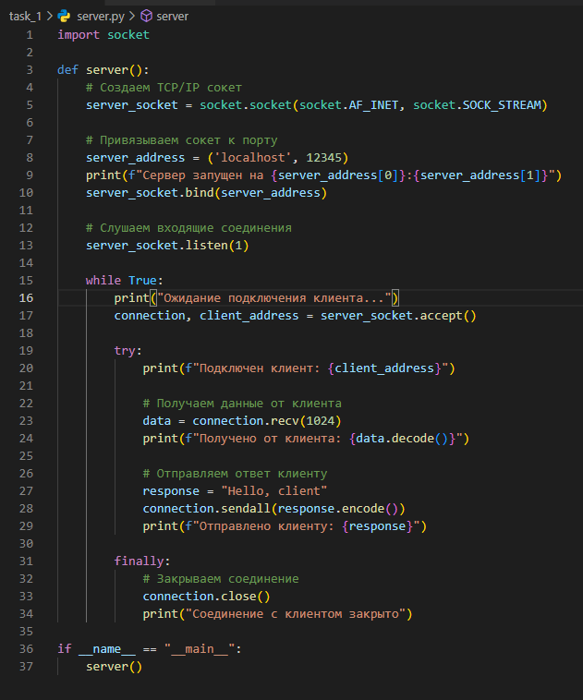
Рисунок 1 – код серверной части

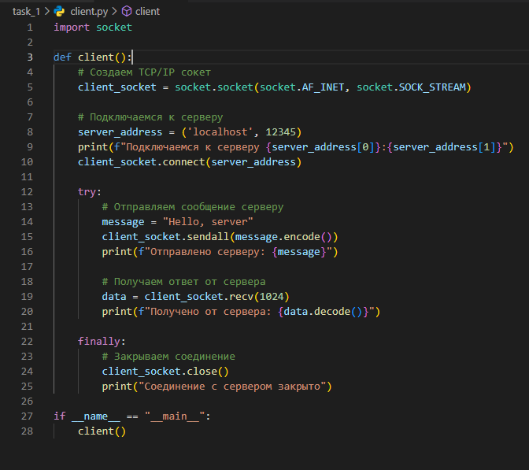
Рисунок 2 – код клиентской части

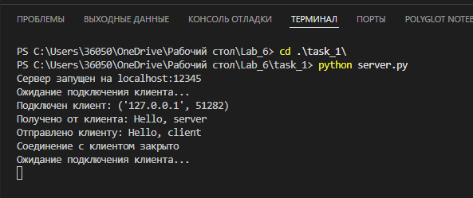
Рисунок 3 – запуск сервера

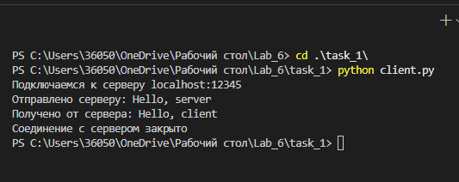
Рисунок 4 – запуск клиента
Задание 2
Реализовать клиентскую и серверную часть приложения с нахождением площади параллелограмма через основание и высоту
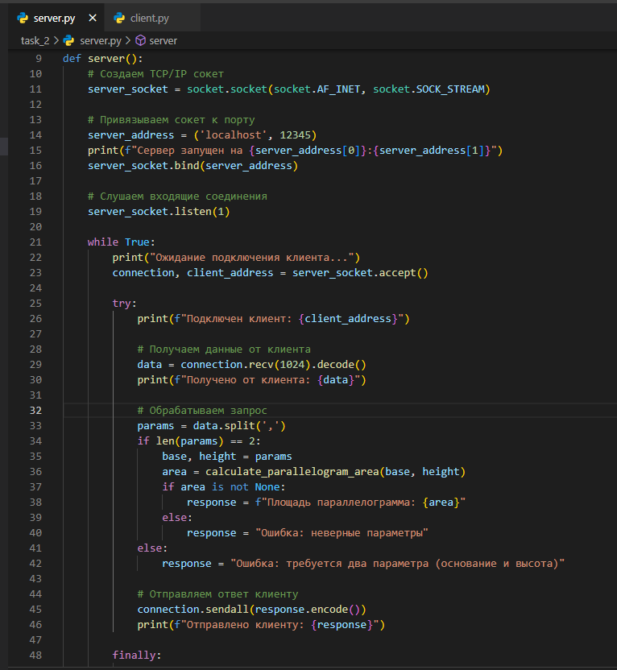
Рисунок 5 – код серверной части
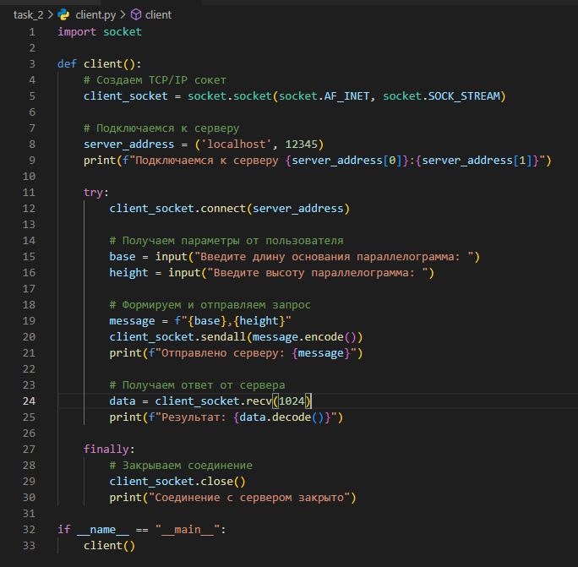
Рисунок 6 – код клиентской части

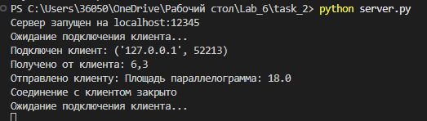
Рисунок 7 – запуск сервера
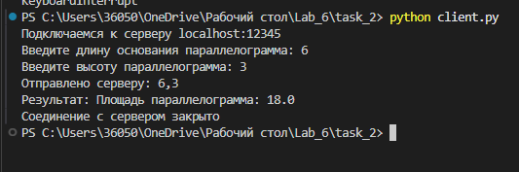
Рисунок 8 – запуск клиента
Задание 3
Реализовать клиентскую и серверную часть приложения с отправкой клиенту html сообщение со страницей
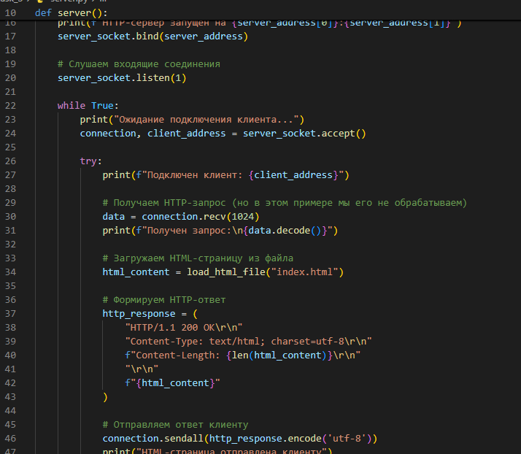
Рисунок 9 – код серверной части

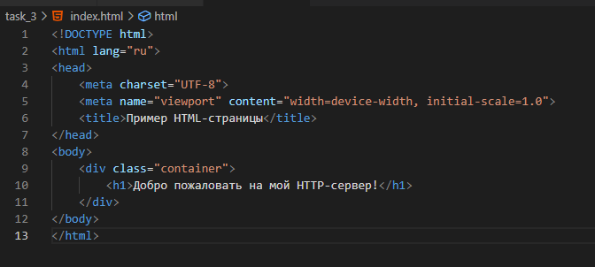
Рисунок 10 – код страницы

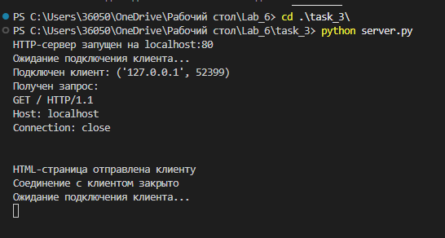
Рисунок 11 – запуск сервера

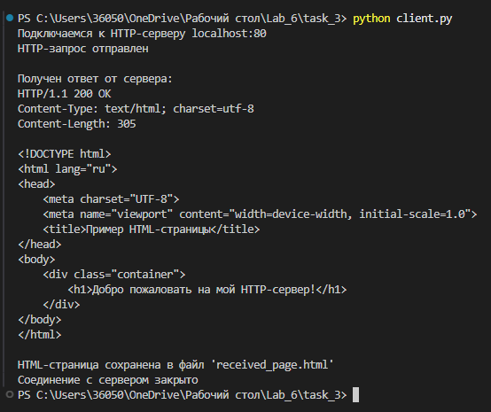
Рисунок 12 – запуск клиента и получение сообщения

Задание 4
Реализация многопользовательского чата
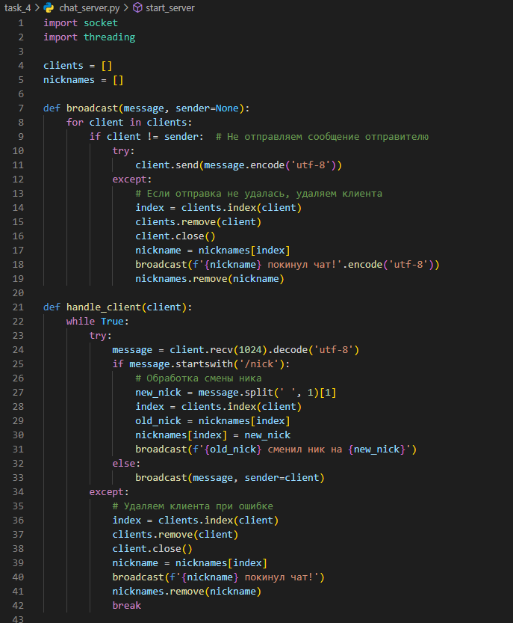
Рисунок 13 – код серверной части

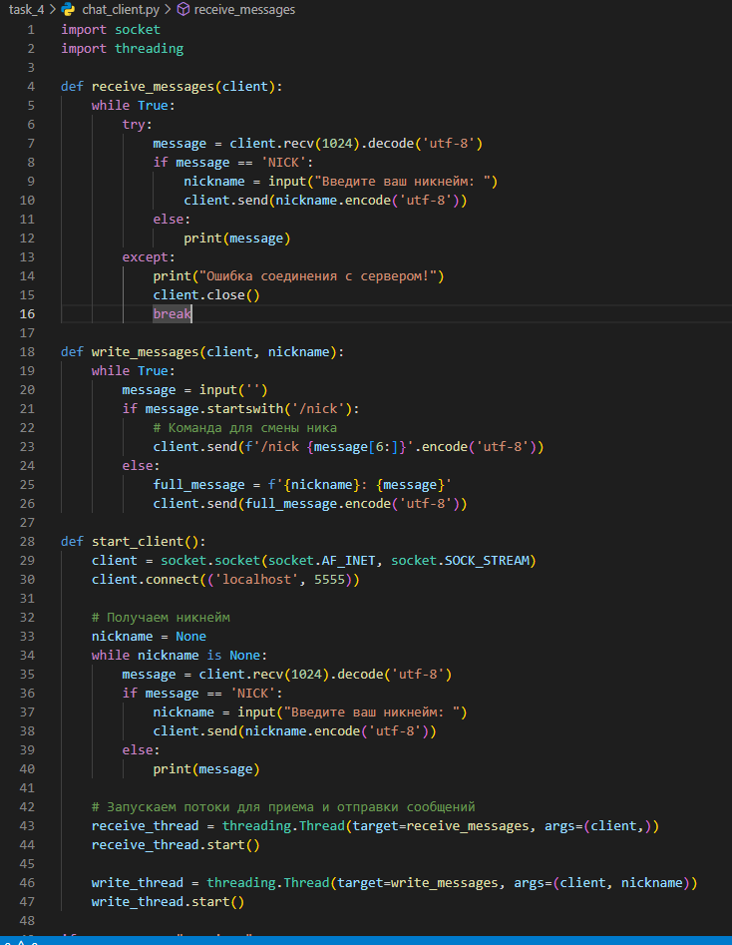
Рисунок 14 – код клиентской части

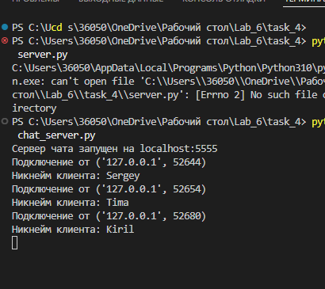
Рисунок 15 – запуск сервера

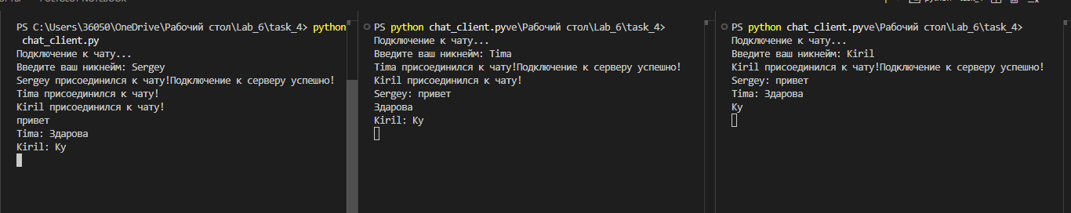
Рисунок 16 – переписка участников

Вывод
В ходе выполнения лабораторной работы цель была достигнута. Научились создавать клиентскую и серверную часть приложения. Также создавать многопользовательские чаты

